SERVICIO NACIONAL DE ADIESTRAMIENTO EN TRABAJO INDUSTRIAL

## FORMACIÓN PROFESIONAL DUAL

##### INFORME DE PRÁCTICA

### CÓDIGO N° 89001677

DIRECCIÓN ZONAL

LIMA-CALLAO

FORMACIÓN PROFESIONAL DUAL

CFP/UCP/ESCUELA: Procesamiento De Alimentos

ESTUDIANTE: Sánchez Minga Verónica Beatriz

ID: 001637052 BLOQUE: 2

CARRERA: Control De Calidad y Procesos En La Industria Alimentaria

INSTRUCTOR: Claudio Sacha Ñavincopa

SEMESTRE: 2 DEL: 29 AL: 03

INSTRUCCIONES PARA EL USO DEL

INFORME DE PRÁCTICA DE TRABAJO SEMANAL

PRESENTACIÓN.

El Informe de Práctica de trabajo semanal es un documento de control, en el cual el estudiante, registra diariamente, durante la semana, las tareas, operaciones que ejecuta en su formación práctica en SENATI y en la Empresa.

INSTRUCCIONES PARA EL USO DEL INFORME DE PRÁCTICA.

* 1. En el cuadro de rotaciones, el estudiante, registrará el nombre de las áreas o secciones por las cuales rota durante su formación práctica, precisando la fecha de inicio y término.
  2. Con base al PEA proporcionado por el instructor, el estudiante transcribe el PEA en el informe de práctica. El estudiante irá registrando y controlando su avance, marcando en la columna que corresponda.
  3. En la hoja de informe semanal, el estudiante registrará diariamente los trabajos que ejecuta, indicando el tiempo correspondiente. El día de asistencia al centro para las sesiones de tecnología, registrará los contenidos que desarrolla. Al término de la semana totalizará las horas.

De las tareas ejecutadas durante la semana, el estudiante seleccionará la más significativa y hará una descripción del proceso de ejecución con esquemas y dibujos correspondientes que aclaren dicho proceso.

* 1. Semanalmente, el estudiante registrará su asistencia, en los casilleros correspondientes.
  2. Semanalmente, el Monitor revisará, anotará las observaciones y recomendaciones que considere; el Instructor revisará y calificará el Informe de Práctica haciendo las observaciones y recomendaciones que considere convenientes, en los aspectos relacionados a la elaboración de un Informe Técnico (términos técnicos, dibujo técnico, descripción de la tarea y su procedimiento, normas técnicas, seguridad, etc.)
  3. Si el PEA tiene menos operaciones (151) de las indicadas en el presente formato, puede eliminar alguna página. Asimismo, para el informe de las semanas siguientes, debe agregar las semanas que corresponda.
  4. Escala de calificación:

|  |  |  |
| --- | --- | --- |
| CUANTITATIVA | CUALITATIVA | CONDICIÓN |
| 16,8 – 20,0 | Excelente | Aprobado |
| 13,7 – 16,7 | Bueno |
| 10,5 – 13,6 | Aceptable |
| 00 – 10,4 | Deficiente | Desaprobado |

|  |  |  |  |
| --- | --- | --- | --- |
| PLAN DE ROTACIONES | | | |
| ÁREA / SECCIÓN / EMPRESA | PERÍODO | | SEMANAS |
| DESDE | HASTA |
|  |  |  |  |
|  |  |  |  |
|  |  |  |  |
|  |  |  |  |
|  |  |  |  |
|  |  |  |  |
|  |  |  |  |
|  |  |  |  |
|  |  |  |  |
|  |  |  |  |
|  |  |  |  |
|  |  |  |  |
|  |  |  |  |
|  |  |  |  |

PLAN ESPECÍFICO DE APRENDIZAJE (PEA)

SEGUIMIENTO Y EVALUACIÓN

Llenar según avance

|  |  |  |  |  |  |  |  |
| --- | --- | --- | --- | --- | --- | --- | --- |
| Nº | OPERACIONES/TAREAS | OPERACIONES EJECUTADAS* | | | | OPERACIONES POR EJECUTAR | OPERACIONES PARA SEMINARIO |
| 1 | 2 | 3 | 4 |
| 01 |  |  |  |  |  |  |  |
| 02 |  |  |  |  |  |  |  |
| 03 |  |  |  |  |  |  |  |
| 04 |  |  |  |  |  |  |  |
| 05 |  |  |  |  |  |  |  |
| 06 |  |  |  |  |  |  |  |
| 07 |  |  |  |  |  |  |  |
| 08 |  |  |  |  |  |  |  |
| 09 |  |  |  |  |  |  |  |
| 10 |  |  |  |  |  |  |  |
| 11 |  |  |  |  |  |  |  |
| 12 |  |  |  |  |  |  |  |
| 13 |  |  |  |  |  |  |  |
| 14 |  |  |  |  |  |  |  |
| 15 |  |  |  |  |  |  |  |
| 16 |  |  |  |  |  |  |  |
| 17 |  |  |  |  |  |  |  |
| 18 |  |  |  |  |  |  |  |
| 19 |  |  |  |  |  |  |  |
| 20 |  |  |  |  |  |  |  |
| 21 |  |  |  |  |  |  |  |
| 22 |  |  |  |  |  |  |  |
| 23 |  |  |  |  |  |  |  |
| 24 |  |  |  |  |  |  |  |
| 25 |  |  |  |  |  |  |  |
| 26 |  |  |  |  |  |  |  |
| 27 |  |  |  |  |  |  |  |
| 28 |  |  |  |  |  |  |  |
| 29 |  |  |  |  |  |  |  |
| 30 |  |  |  |  |  |  |  |
| 31 |  |  |  |  |  |  |  |
| 32 |  |  |  |  |  |  |  |
| 33 |  |  |  |  |  |  |  |
| 34 |  |  |  |  |  |  |  |
| *Número de repeticiones realizadas. | |  |  |  |  |  |  |
| Nº | OPERACIONES/TAREAS | OPERACIONES EJECUTADAS* | | | | OPERACIONES POR EJECUTAR | OPERACIONES PARA  SEMINARIO |
| 1 | 2 | 3 | 4 |
| 35 |  |  |  |  |  |  |  |
| 36 |  |  |  |  |  |  |  |
| 37 |  |  |  |  |  |  |  |
| 38 |  |  |  |  |  |  |  |
| 39 |  |  |  |  |  |  |  |
| 40 |  |  |  |  |  |  |  |
| 41 |  |  |  |  |  |  |  |
| 42 |  |  |  |  |  |  |  |
| 43 |  |  |  |  |  |  |  |
| 44 |  |  |  |  |  |  |  |
| 45 |  |  |  |  |  |  |  |
| 46 |  |  |  |  |  |  |  |
| 47 |  |  |  |  |  |  |  |
| 48 |  |  |  |  |  |  |  |
| 49 |  |  |  |  |  |  |  |
| 50 |  |  |  |  |  |  |  |
| 51 |  |  |  |  |  |  |  |
| 52 |  |  |  |  |  |  |  |
| 53 |  |  |  |  |  |  |  |
| 54 |  |  |  |  |  |  |  |
| 55 |  |  |  |  |  |  |  |
| 56 |  |  |  |  |  |  |  |
| 57 |  |  |  |  |  |  |  |
| 58 |  |  |  |  |  |  |  |
| 59 |  |  |  |  |  |  |  |
| 60 |  |  |  |  |  |  |  |
| 61 |  |  |  |  |  |  |  |
| 62 |  |  |  |  |  |  |  |
| 63 |  |  |  |  |  |  |  |
| 64 |  |  |  |  |  |  |  |
| 65 |  |  |  |  |  |  |  |
| 66 |  |  |  |  |  |  |  |
| 67 |  |  |  |  |  |  |  |
| 68 |  |  |  |  |  |  |  |
| 69 |  |  |  |  |  |  |  |
| 70 |  |  |  |  |  |  |  |
| 71 |  |  |  |  |  |  |  |
| 72 |  |  |  |  |  |  |  |
| 73 |  |  |  |  |  |  |  |
| *Número de repeticiones realizadas. | | | | | | | |
| Nº | OPERACIONES/TAREAS | OPERACIONES EJECUTADAS* | | | | OPERACIONES POR EJECUTAR | OPERACIONES PARA  SEMINARIO |
| 1 | 2 | 3 | 4 |
| 74 |  |  |  |  |  |  |  |
| 75 |  |  |  |  |  |  |  |
| 76 |  |  |  |  |  |  |  |
| 77 |  |  |  |  |  |  |  |
| 78 |  |  |  |  |  |  |  |
| 79 |  |  |  |  |  |  |  |
| 80 |  |  |  |  |  |  |  |
| 81 |  |  |  |  |  |  |  |
| 82 |  |  |  |  |  |  |  |
| 83 |  |  |  |  |  |  |  |
| 84 |  |  |  |  |  |  |  |
| 85 |  |  |  |  |  |  |  |
| 86 |  |  |  |  |  |  |  |
| 87 |  |  |  |  |  |  |  |
| 88 |  |  |  |  |  |  |  |
| 89 |  |  |  |  |  |  |  |
| 90 |  |  |  |  |  |  |  |
| 91 |  |  |  |  |  |  |  |
| 92 |  |  |  |  |  |  |  |
| 93 |  |  |  |  |  |  |  |
| 94 |  |  |  |  |  |  |  |
| 95 |  |  |  |  |  |  |  |
| 96 |  |  |  |  |  |  |  |
| 97 |  |  |  |  |  |  |  |
| 98 |  |  |  |  |  |  |  |
| 99 |  |  |  |  |  |  |  |
| 100 |  |  |  |  |  |  |  |
| 101 |  |  |  |  |  |  |  |
| 102 |  |  |  |  |  |  |  |
| 103 |  |  |  |  |  |  |  |
| 104 |  |  |  |  |  |  |  |
| 105 |  |  |  |  |  |  |  |
| 106 |  |  |  |  |  |  |  |
| 107 |  |  |  |  |  |  |  |
| 108 |  |  |  |  |  |  |  |
| 109 |  |  |  |  |  |  |  |
| 110 |  |  |  |  |  |  |  |
| 111 |  |  |  |  |  |  |  |
| 112 |  |  |  |  |  |  |  |
| *Número de repeticiones realizadas. | | | | | | | |
| Nº | OPERACIONES/TAREAS | OPERACIONES EJECUTADAS* | | | | OPERACIONES POR EJECUTAR | OPERACIONES PARA  SEMINARIO |
| 1 | 2 | 3 | 4 |
| 113 |  |  |  |  |  |  |  |
| 114 |  |  |  |  |  |  |  |
| 115 |  |  |  |  |  |  |  |
| 116 |  |  |  |  |  |  |  |
| 117 |  |  |  |  |  |  |  |
| 118 |  |  |  |  |  |  |  |
| 119 |  |  |  |  |  |  |  |
| 120 |  |  |  |  |  |  |  |
| 121 |  |  |  |  |  |  |  |
| 122 |  |  |  |  |  |  |  |
| 123 |  |  |  |  |  |  |  |
| 124 |  |  |  |  |  |  |  |
| 125 |  |  |  |  |  |  |  |
| 126 |  |  |  |  |  |  |  |
| 127 |  |  |  |  |  |  |  |
| 128 |  |  |  |  |  |  |  |
| 129 |  |  |  |  |  |  |  |
| 130 |  |  |  |  |  |  |  |
| 131 |  |  |  |  |  |  |  |
| 132 |  |  |  |  |  |  |  |
| 133 |  |  |  |  |  |  |  |
| 134 |  |  |  |  |  |  |  |
| 135 |  |  |  |  |  |  |  |
| 136 |  |  |  |  |  |  |  |
| 137 |  |  |  |  |  |  |  |
| 138 |  |  |  |  |  |  |  |
| 139 |  |  |  |  |  |  |  |
| 140 |  |  |  |  |  |  |  |
| 141 |  |  |  |  |  |  |  |
| 142 |  |  |  |  |  |  |  |
| 143 |  |  |  |  |  |  |  |
| 144 |  |  |  |  |  |  |  |
| 145 |  |  |  |  |  |  |  |
| 146 |  |  |  |  |  |  |  |
| 147 |  |  |  |  |  |  |  |
| 148 |  |  |  |  |  |  |  |
| 149 |  |  |  |  |  |  |  |
| 150 |  |  |  |  |  |  |  |
| 151 |  |  |  |  |  |  |  |
| *Número de repeticiones realizadas. | | | | | | | |

INFORME SEMANAL

2 SEMESTRE SEMANA N°……6…...... DEL …29……. AL ……03……. DEL 2025…

|  |  |  |
| --- | --- | --- |
| DÍA | TRABAJOS EFECTUADOS | HORAS |
| LUNES |  |  |
| MARTES | * TEMA: ELABORACION DE QUESO      * pH * Enzimas * Bacterias lácticas * Temperaturas optimas * Caseína * Sustancias que inducen el cuajo * Tipos de leche * Proceso del queso fresco pasteurizado | 7:45am - 11:45am  4horas |
| MIÉRCOLES |  |  |
| JUEVES | NO HUBO CLASES FERIADO | 7:45am-12:15pm  5horas |
| VIERNES |  |  |
| SÁBADO | * TEMA: ELABORACION DE QUESO * Charla de los 5 minutos * Diagrama de flujo: * Leche * Filtrado * Pasteurizado * Enfriado * Adición del cloruro de calcio (CaCl2) * Adición del cuajo * Reposo * Corte de la cuajada * Reposo * 1er batido * Reposo * 1er desuerado * 2do batido * 2do desuerado * Salado * Reposo * Enmoldado * Auto-prensado * Refrigeración * Envasado | 7:45am-12:15pm  5horas |
|  | TOTAL | 14horas |

TAREA MAS SIGNIFICATIVA:

TEMA: ELABORACION DE QUESO SEMIDURO

1. LECHE

El proceso inicia con la selección y preparación de la materia prima fundamental: la **leche cruda entera**. Se utilizan **20 litros**, preferiblemente de vaca, por su rendimiento y características ideales para coagulación y sabor.

2. FILTRADO DE LA LECHE

Antes de cualquier tratamiento térmico, se filtra la leche para eliminar impurezas sólidas (residuos, pelos, polvo o materia orgánica). Esto garantiza que el producto sea higiénico desde su base.

3. PASTEURIZACIÓN

* Se calienta la leche a una temperatura de entre 60 y 65 °C.
* Esta temperatura se mantiene el tiempo suficiente para eliminar bacterias patógenas sin alterar las propiedades funcionales de la leche.
* Luego se enfría hasta alcanzar 37 °C, temperatura óptima para el desarrollo de las bacterias lácticas y la acción del cuajo.

4. ENFRIADO

Una vez pasteurizada, la leche debe alcanzar exactamente 37 °C. Esta temperatura permite que las enzimas del cuajo actúen adecuadamente y que los cultivos puedan desarrollarse sin morir por exceso de calor.

5. ADICIÓN DE CLORURO DE CALCIO (CaCl₂)

El cloruro de calcio es esencial para restituir el equilibrio mineral perdido durante la pasteurización y favorecer una coagulación más firme.

* Se utiliza una dosis del 0.02% respecto al volumen total de leche.
* En este caso:
  + Para 20 litros → se agregan 8 gramos de cloruro de calcio.
* Se disuelve previamente en una pequeña cantidad de agua para asegurar una distribución homogénea.

Esta etapa no debe ser omitida, ya que la leche pasteurizada pierde parte de su calcio iónico natural, haciendo que el cuajo tenga menor eficacia si no se suplementa.

6. ADICIÓN DEL CUAJO

El cuajo, ya diluido en agua hervida fría, se incorpora suavemente a la leche a 37 °C. Luego:

* Se deja reposar durante 30 a 40 minutos, sin mover el recipiente.
* En este tiempo, el cuajo actúa sobre la caseína, una proteína láctea, provocando su coagulación y la formación de una cuajada firme.

7. REPOSO

* Tras el cuajado, se deja reposar entre 45 y 60 minutos.
* No se debe agitar para evitar romper la malla proteica formada.

8. CORTE DE LA CUAJADA

* Se realiza un corte en cuadros regulares de aproximadamente 1 x 1 cm, lo cual facilita la expulsión del suero.
* Se prepara también una salmuera (200 g de sal en 2.5 L de agua), que será usada en etapas posteriores.

9. REPOSO POST CORTE

* Se deja reposar la cuajada cortada durante 5 minutos, permitiendo que comience a separar el suero de forma natural.

10. PRIMER BATIDO

* Se bate con suavidad durante, ayudando a reducir el tamaño de los granos de cuajada y promoviendo una expulsión uniforme del suero.

11. SEGUNDO REPOSO

* Se detiene el batido y se deja la cuajada en reposo por otros 5 minutos para que se asiente.

12. PRIMER DESUERADO

* Se retira aproximadamente generado (alrededor de 3 litros).
* Esto permite obtener una masa más compacta y concentrada.

13. SEGUNDO BATIDO

* Se agrega agua caliente a 60°C hasta lograr una temperatura final de 38 °C dentro del recipiente.
* Se bate nuevamente para asegurar que la cuajada mantenga su forma y elimine suero adicional.

14. SEGUNDO DESUERADO

* Se retira el suero restante hasta dejar la cuajada completamente limpia y firme.

15. SALADO

* Se incorpora sal directamente a la cuajada:
  + Se añade el 10% del total en salmuera preparada previamente.
  + Esto no solo mejora el sabor, sino que también actúa como conservante natural.

16. REPOSO FINAL

* Se deja reposar 5 minutos después del salado para estabilizar la textura.

17. ENMOLDADO

* Se coloca la cuajada en moldes a temperatura ambiente (~25 °C).
* Se permite que escurra todo el suero sobrante por gravedad.

18.AUTO- PRENSADO

* El prensado ayuda a compactar el queso y eliminar el líquido remanente.
* Se realiza en dos fases:
  + 1ra vuelta: 30 minutos
  + 2da vuelta: 2 horas
* Una vez terminado, se deja reposar.

19. REFRIGERACIÓN

* El queso se lleva a cámara frigorífica entre 4 y 7 °C durante 6 a 9 días, lo que mejora la firmeza, el sabor y su vida útil.

20. ENVASADO

* El producto se empaqueta, etiqueta y sella.
* La etiqueta debe incluir:
  + Fecha de elaboración
  + Fecha de vencimiento
  + Nombre del producto y del productor

Preparación del Cultivo del Cuajo

* A 900 mL de leche se le añade el cultivo específico para queso.
* La mezcla se vierte en frascos esterilizados.
* Se almacenan a 37 °C y se usan dosis de 180 mL por producción.

DENSIDAD: 1,027

DENSIDAD CORREGIDA: Pc=PL+(TL-Tlac)0,0002

=1,027+(5,8-20)0,0002

=1,02416

ACIDEZ: $A\%ACIDEZ=\frac{\left(G.N.0,090\right)100}{muestra}$

=G.10

=2X10

=20%

Resultados obtenidos por grupos:

|  |  |  |  |
| --- | --- | --- | --- |
|  | DENSIDAD | DENSIDAD CORREGIDA | ACIDEZ |
| QUESO FRESCO | 1,026 | 1,025 | 20% |
| QUESO SEMIDURO | 1,027 | 1,024 | 20% |

Conclusiones

1. Cada etapa del proceso es crítica: desde la filtración inicial hasta la refrigeración final, todas las acciones están cuidadosamente diseñadas para garantizar un queso de calidad.
2. El cloruro de calcio es un componente fundamental, especialmente cuando se trabaja con leche pasteurizada, ya que permite una coagulación eficiente y evita defectos en la textura.
3. La higiene y el control de temperatura son factores clave para asegurar inocuidad, sabor y consistencia del producto.
4. El prensado y refrigeración definen la textura final del queso, determinando si será más fresco o más maduro.
5. El control de acidez y densidad permite monitorear la evolución del producto y garantizar que cumpla con estándares técnicos.

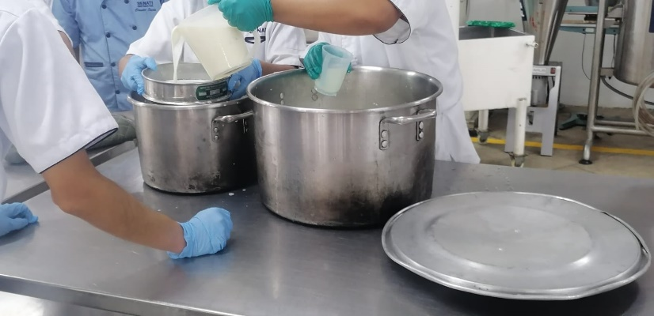

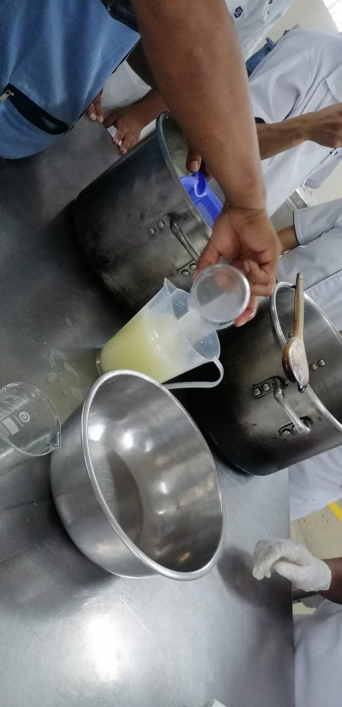

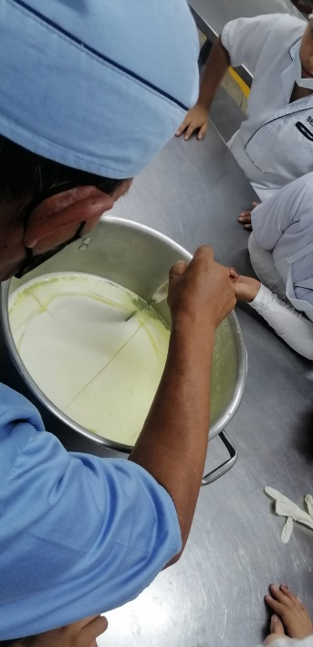

|  |
| --- |
| HACER ESQUEMA, DIBUJO O DIAGRAMA |
| ELABORACION DE QUESO SEMIDURO  Descripción del proceso:  1.LECHE  {10Litros de leche fresca}  {Se filtran en una olla}  2.FILTRADO  {Temperatura=60°C  Tiempo=30’}  3.PASTEURIZADO  {Temperatura=37°C}  4.ENFRIADO  {2g/10litros}  5.ADICION DE CLORURO DE CALCIO  {Cultivo}  6.ADICION DE CUAJO  {Tiempo=45’ – 60’}  7. REPOSO  {En cubos 1x1cm}  8.CORTE DE LA CUAJADA  {Tiempo=5’}  9.REPOSO  {Tiempo=15’}  10.PRIMER BATIDO  {Tiempo=5’}  11.REPOSO  {Se agrega 1/3 del total(salmuera)}  12. PRIMER DESUERADO  13.SEGUNDO BATIDO  {Batido más fuerte, sobre agua caliente a 60°C hasta llegar a 38°C}  {Hasta cubrir la cuajada}  14.SEGUNDO DESUERADO  15.SALADO  {1,8% del total de cuajada}  V  {Tiempo=5’}  16.REPOSO  {Tibio +-25°C}  17.ENMOLDADO  {Primer volteo:30’  Segundo volteo:2horas}  18.AUTO-PRENSADO  {4-7°C  Tiempo=7dias}  19. REFRIGERACION  20. ENVASADO  {etiquetado} |

|  |
| --- |
| OBSERVACIONES Y RECOMENDACIONES |
|  |
| El Instructor que revisa los informes de Prácticas realizará la retroalimentación directamente en la plataforma LMS Blackboard |
|  |
|  |
|  |

|  |  |  |  |  |  |  |  |  |  |  |  |
| --- | --- | --- | --- | --- | --- | --- | --- | --- | --- | --- | --- |
| AUTOCONTROL DE ASISTENCIA POR EL ESTUDIANTE | | | | | | | | | | | |
| LUNES | | MARTES | | MIÉRCOLES | | JUEVES | | VIERNES | | SÁBADO | |
| M | T | M | T | M | T | M | T | M | T | M | T |
| INJUSTIFICADAS: I  ASISTENCIA A SENATI INASISTENCIA  JUSTIFICADAS : FJ | | | | | | | | | | | |

PROPIEDAD INTELECTUAL DEL SENATI. PROHIBIDA SU

REPRODUCCIÓN Y VENTA SIN LA AUTORIZACIÓN

CORRESPONDIENTE